Magdeburger Türme RSA 9/10 – A 3

Das Bild zeigt einen Ausschnitt aus einer Karte des Stadtzentrums von Magdeburg. Der Dom (D), der Jahrtausendturm im Elbauenpark (J) und der Aussichtsturm im Kulturpark (A) sind besondere Sehenswürdigkeiten.
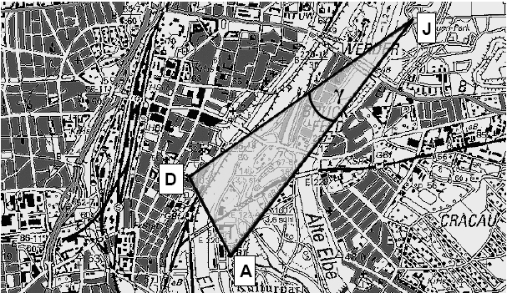

Die Punkte A, J und D bilden auf der Karte ein Dreieck, von dem folgende Daten bekannt sind:
$\overline{\text{AJ}}=\text{2890} m$ $\overline{\text{DJ}}=\text{2670} m$ γ = ∢DJA = 17,0°.
a) | Berechnen Sie die Entfernung des Aussichtsturms vom Dom (Länge der Strecke $\overline{\text{AD}}$).
b) | Konstruieren Sie das Dreieck AJD im Maßstab 1:50000.
c) | Klaus vermutet auf Grund der Konstruktion, dass das Dreieck AJD rechtwinklig ist.  Untersuchen Sie, ob die Vermutung von Klaus eine wahre Aussage ist.

Magdeburger Türme RSA 9/10 – H 3

EINORDNUNG IN DAS KOMPETENZMODELL
Inhaltsbezogene mathematische Kompetenzen |  |  |  | Allgemeine mathematische Kompetenzen
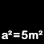 |  |  |  |  |  |  | 
 | x |  |  | 3 |  | 4 | 1

Kompetenz | AFB I | AFB II | AFB III
a) Streckenlänge mit Kosinussatz berechnen |  | x
b) Dreieck maßstäblich konstruieren |  | x
c) Aussage auf Wahrheit untersuchen |  |  | x

HINWEISE ZUR LÖSUNG
a) ${\overline{\text{AD}}}^{2}={\overline{\text{AJ}}}^{2}+{\overline{\text{DJ}}}^{2}−2⋅\overline{\text{AJ}}⋅\overline{\text{DJ}}⋅\text{cos}γ$
Ergebnis: Die Entfernung des Doms zum Aussichtsturm beträgt rund 850 m.
b) 1 cm ≙ 500 m . Daraus ergibt sich: $\overline{\text{AJ}}$ ≙ 5,8 cm; $\overline{\text{DJ}}$ ≙ 5,3 cm.
c) Zum Beispiel: Angenommen, es ist ein rechtwinkliges Dreieck (∢ADJ = 90°), dann müsste der Satz des Pythagoras gelten:
2890² = 2670² + 850² bzw. 8352100 = 7851400 ⇒ Die Aussage ist falsch.

KOMMENTAR
Diese Aufgabe erfordert Grundwissen bei der Anwendung des Kosinussatzes sowie das Anwenden des Maßstabes.
Die Teilaufgaben a) und b) bieten eine Möglichkeit der „gegenseitigen“ Kontrolle.
Für die Teilaufgabe c) reicht eine Argumentation mithilfe der Konstruktion nicht aus. Es gibt mehrere Argumentationsmöglichkeiten. So könnte z. B. der in Frage kommende Winkel ADJ berechnet werden (96,3°). Bei Verwendung des Sinussatzes ist zu beachten, dass es zwei Ergebnisse gibt, von denen die Lösung mithilfe der Seiten-Winkel-Beziehung zu identifizieren ist.

AUFGABENVARIATIONEN
Die Aufgabe kann dahingehend erweitert werden, dass weitere Größen zu berechnen sind, z. B. ∢ADJ, ∢JAD, Flächeninhalt des Dreiecks AJD.
Variationen des Aufgabenteils b) könnten sein:
- Konstruieren Sie das Dreieck AJD in einem selbstgewählten Maßstab und geben Sie diesen an.
- Beschreiben Sie die Konstruktion des Dreiecks AJD.

Bild- und Quellenverzeichnis
Bezeichnung | Quelle bzw. Urheber
in Aufgabe RSA 9/10-A3:  Kartenausschnitt | LISA; gestaltet mit der Topografischen Software TOP 50; Land Sachsen-Anhalt

Die Urheberrechte von verwendeten Materialien aus anderen Quellen wurden gewissenhaft beachtet. Sollte trotz aller Sorgfalt dennoch ein Urheberrecht nicht berücksichtigt worden sein, so wird darum gebeten, mit dem LISA in Halle (Saale) Kontakt aufzunehmen.

